
联系我们
QQ：481083020（北斗地理教师群）
481050942（北斗地理学生群）
微信：beidoudili
电话：010-87887582-815
网址：www.beidoustudy.com
邮箱：beidoustudy@163.com


获取更多实时资讯，请关注北斗地理


中国人文地理
(2017·山东淄博模拟)读中国劳动适龄人口(15～64岁)比重及其年增长率变化预测图，完成1～2题。
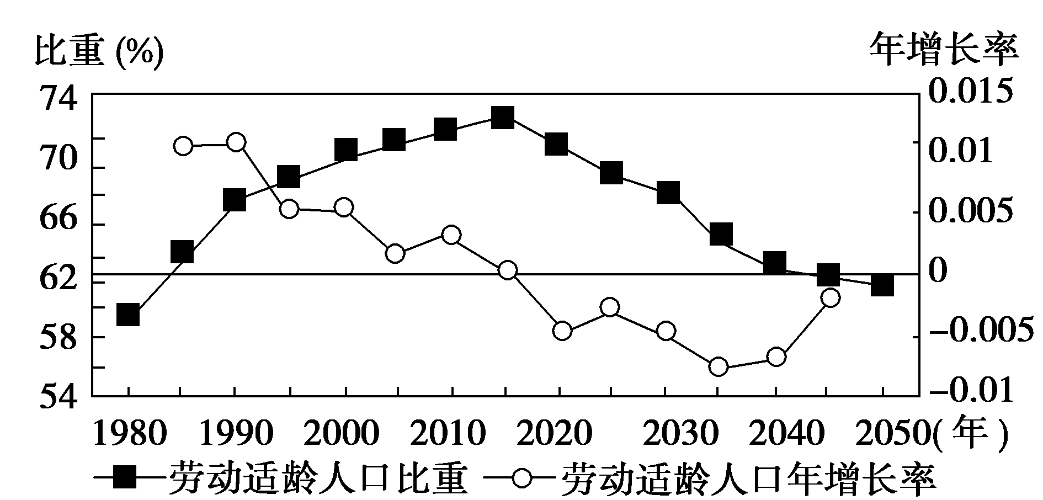
1．图中信息反映( )
A．2015年前劳动适龄人口年增长率与所占比重呈正相关
B．未来的几年内我国会出现劳动力严重不足现象
C．2015年以后劳动适龄人口比重下降与人口老龄化有关
D．2015年劳动适龄人口年增长率为零，劳动适龄人口数量达到最大值
2．针对目前我国劳动适龄人口的现状，可采取的应对措施有( )
①吸引外来移民迁入 ②提高生产的现代化水平 ③延迟退休年龄 ④大力发展第三产业 ⑤全面放开二孩生育政策
A．①②④ B．②③⑤
C．②④⑤ D．①③④
答案：1．C 2．B
(2018·云南七校联考)改革开放以来，我国城市化一直在快速发展。2015年，我国城市化率达到56．1%(见下图)，较2000年提高了20．1%。下图为1991～2015年我国城市化率和GDP逐年统计图。据此完成3～4题。
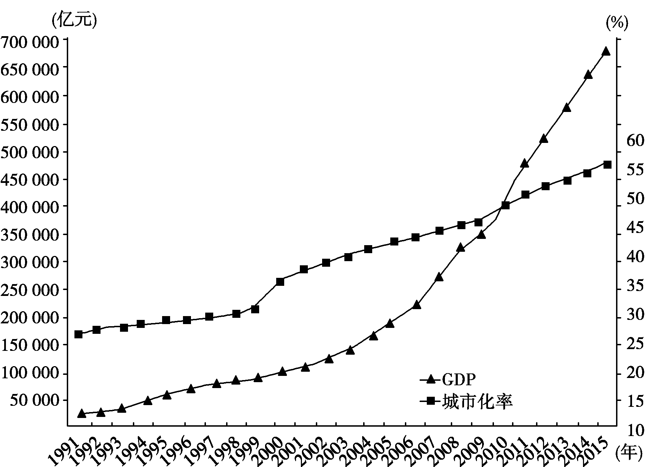
3．1999～2000年和2009～2010年，我国城市化率增幅都较大，主要原因是( )
A．工业超速增长，工业化推动城镇化
B．人口政策调整，城市人口出生率激增
C．国家采取强制农村人口进入城镇的政策
D．城乡人口划分标准发生变化
4．下列关于1991～2015年我国城市化进程的叙述，正确的是( )
A．城市人口总数一直在增加
B．城市化进程加快是城市环境不断改善的结果
C．2015年我国已完全实现了城市化
D．城市化率增长速度始终高于经济增长速度
答案：3．D 4．A
(2018·青海海东市质检)我国粮食主产区集中在黑龙江、吉林、辽宁、内蒙古、河北、河南、山东、江苏、安徽、江西、湖北、湖南、四川地区，粮食主销区集中在北京、天津、上海、浙江、福建、广东、海南地区。下图为我国部分省级行政区内地级市余、缺粮统计图。读图，完成5～7题。
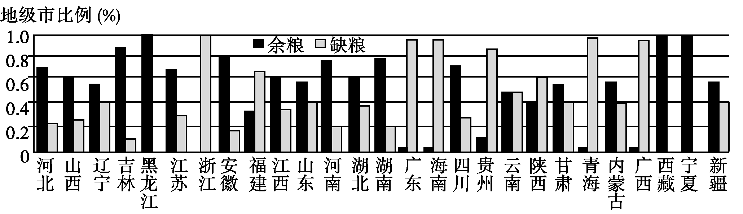
5．由图可知( )
A．粮食主产区内的各地级市均有余粮
B．粮食主销区内的各地级市均缺粮
C．缺粮的地级市都分布在南方地区
D．不同省级行政区地级市余、缺粮差异大
6．西藏有余粮的地级市占绝大多数，是因为西藏( )
A．粮食总产量高 B．人口总量少
C．地域面积广大 D．耕地面积广
7．浙江缺粮地级市占比高的根本原因是( )
A．粮食单产低 B．旱涝灾害多发
C．城市化水平高 D．机械化水平低
答案：5．D 6．B 7．C
(2017·宁夏银川市模拟)我国某省区中部玉米种植的机械化程度相对较高，承担着确保国家粮食安全的重任。该地区近几年主推玉米宽窄行交替休闲种植技术(如下图)，其高茬会在下一年还田。读图，回答8～9题。
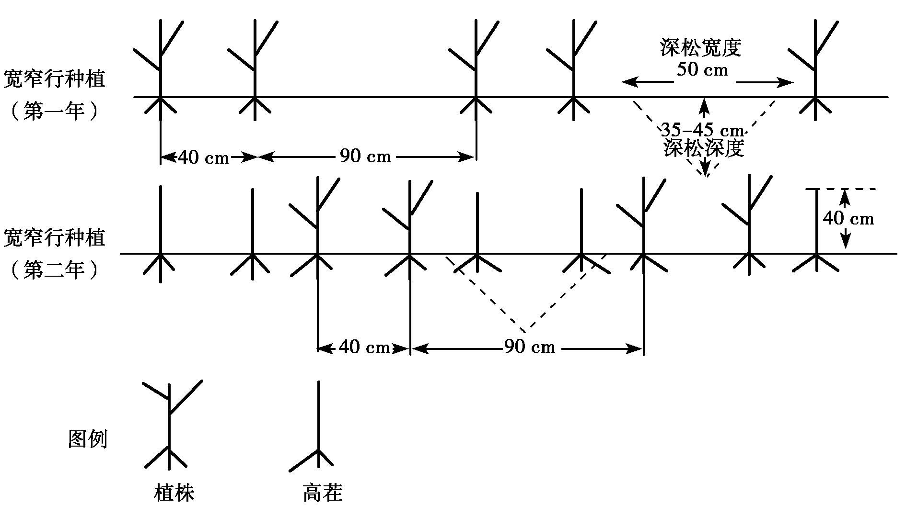
8．该省区所处的地形区及主要的农业地域类型是( )
A．东北平原—商品谷物农业
B．江南丘陵—季风水田农业
C．云贵高原—混合农业
D．华北平原—商品谷物农业
9．推广宽窄行种植技术可以( )
A．减少病虫害的发生
B．增加作物的种植面积
C．降低田间土壤肥力
D．减弱田间风蚀和水蚀
答案：8．A 9．D
(2018·河南洛阳市质检)中国电动汽车产业规模已居世界前列，部分技术已经赶上甚至超过世界先进水平，但在市场推广普及中，遇到了许多问题，进展缓慢，中国电动汽车的产业化仍有较长的路要走。读全国电动汽车充电站分布示意图(不含港澳台)，完成10～11题。
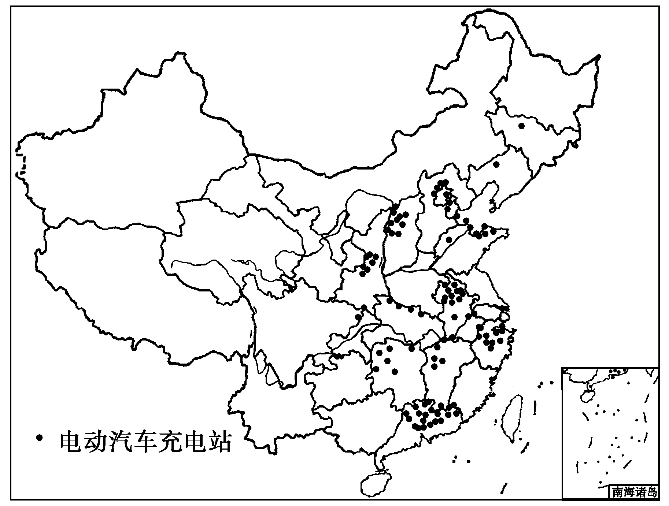
10．影响电动汽车充电站分布的主要因素是( )
A．市场需求 B．技术水平
C．能源供应 D．地形地势
11．能体现电动汽车替代传统汽车意义的是( )
A．降低生产成本 B．减少能源消耗
C．改善大气环境 D．避免交通拥堵
答案：10．A 11．C
12．(2018·河北刑台质检)阅读图文材料，完成下列要求。(32分)
苹果主产于暖温带，喜温凉。我国是世界上最大的苹果生产国和消费国，苹果种植面积和产量均占世界总量的40%以上。下图为我国部分苹果重要产区及优势产区分布图。
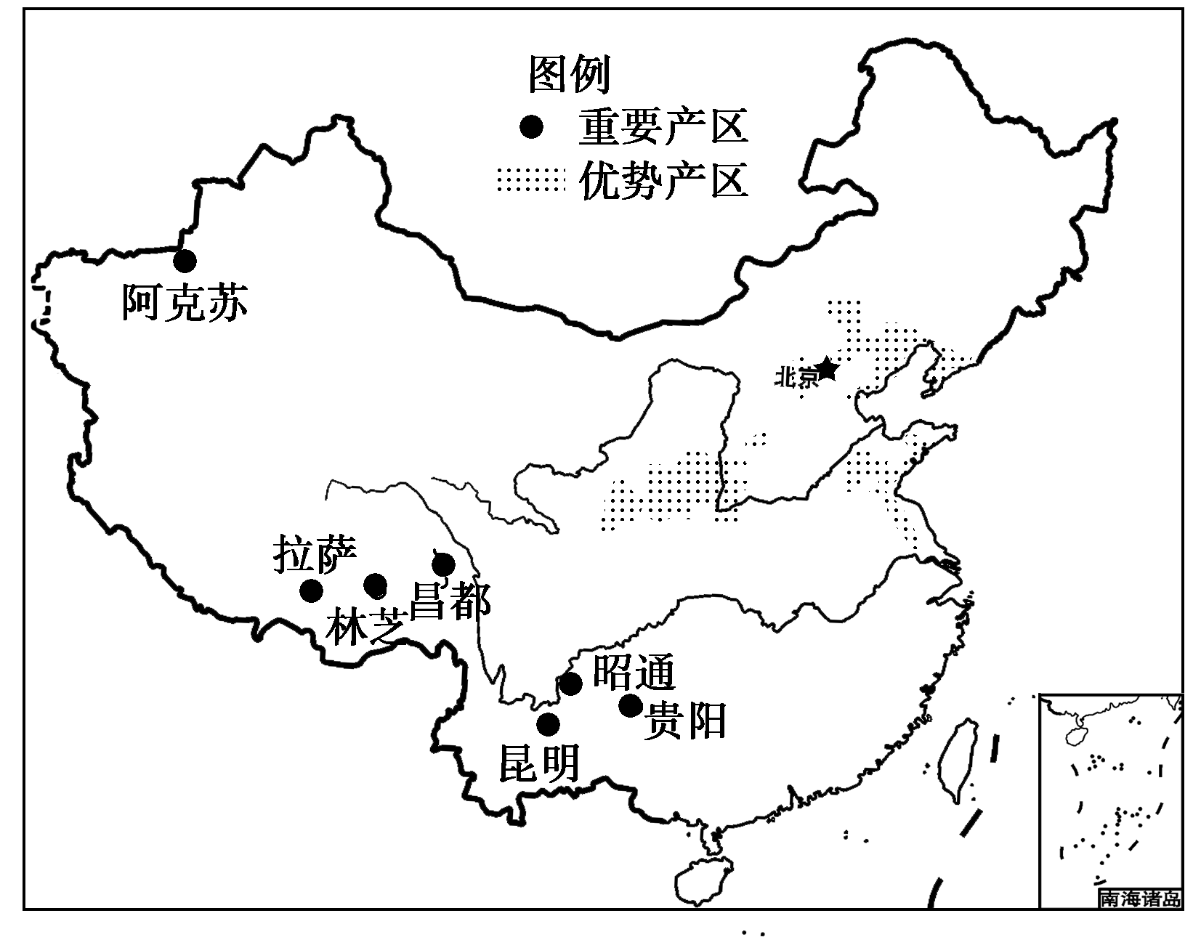
(1)指出西南地区成为苹果重要产区的主要影响因素。
(2)与普通苹果相比，阿克苏苹果采摘期晚一个多月，以其独特的“冰糖心”被誉为新疆的“水果皇后”。分析阿克苏苹果“冰糖心”形成的有利条件。
(3)山东丘陵作为我国苹果的优势产区，近年来工业化、城市化进程不断加快。简析工业化、城市化进程加快对当地苹果生产的影响。
(4)我国是世界重要的苹果浓缩汁生产与出口国。分析黄土高原产区发展苹果浓缩汁产业对当地发展的积极影响。
答案：(1)地势高，气候温凉。
(2)光照充足，昼夜温差大，有利于糖分的积累； 采摘时间晚，果实成熟度高。
(3)有利影响：使苹果市场需求量增加，商品率提高；改善交通运输条件，有利于苹果消费市场的开拓。
不利影响：工业、城市建设占用耕地，使苹果的种植面积减小；污染加重，影响果品质量；城市用水增加，农业用水短缺。
(4)促进农业产业结构调整，有利于保持水土；延长产业链，提高产品附加值；增加就业机会，增加收入；带动商贸、物流等产业发展。
13．(2017·安徽芜湖模拟)阅读图文材料，回答下列问题。(24分)
云计算产业是“智慧城市”的基础支撑。一个大型的云计算基地，除了要有强大的技术支持和网络带宽，更需要大量的电力以支撑其降温散热、耗能等运营的基本需求。2011年，亚洲最大“云服务器”生产基地选址北京亦庄高新技术开发区。2015年京津冀产业转移系列对接活动中，张北县成为了云计算产业的“黑马”。京冀两地将共建张北云计算产业园，建设规模达150万台服务器，全力打造“中国数坝”。
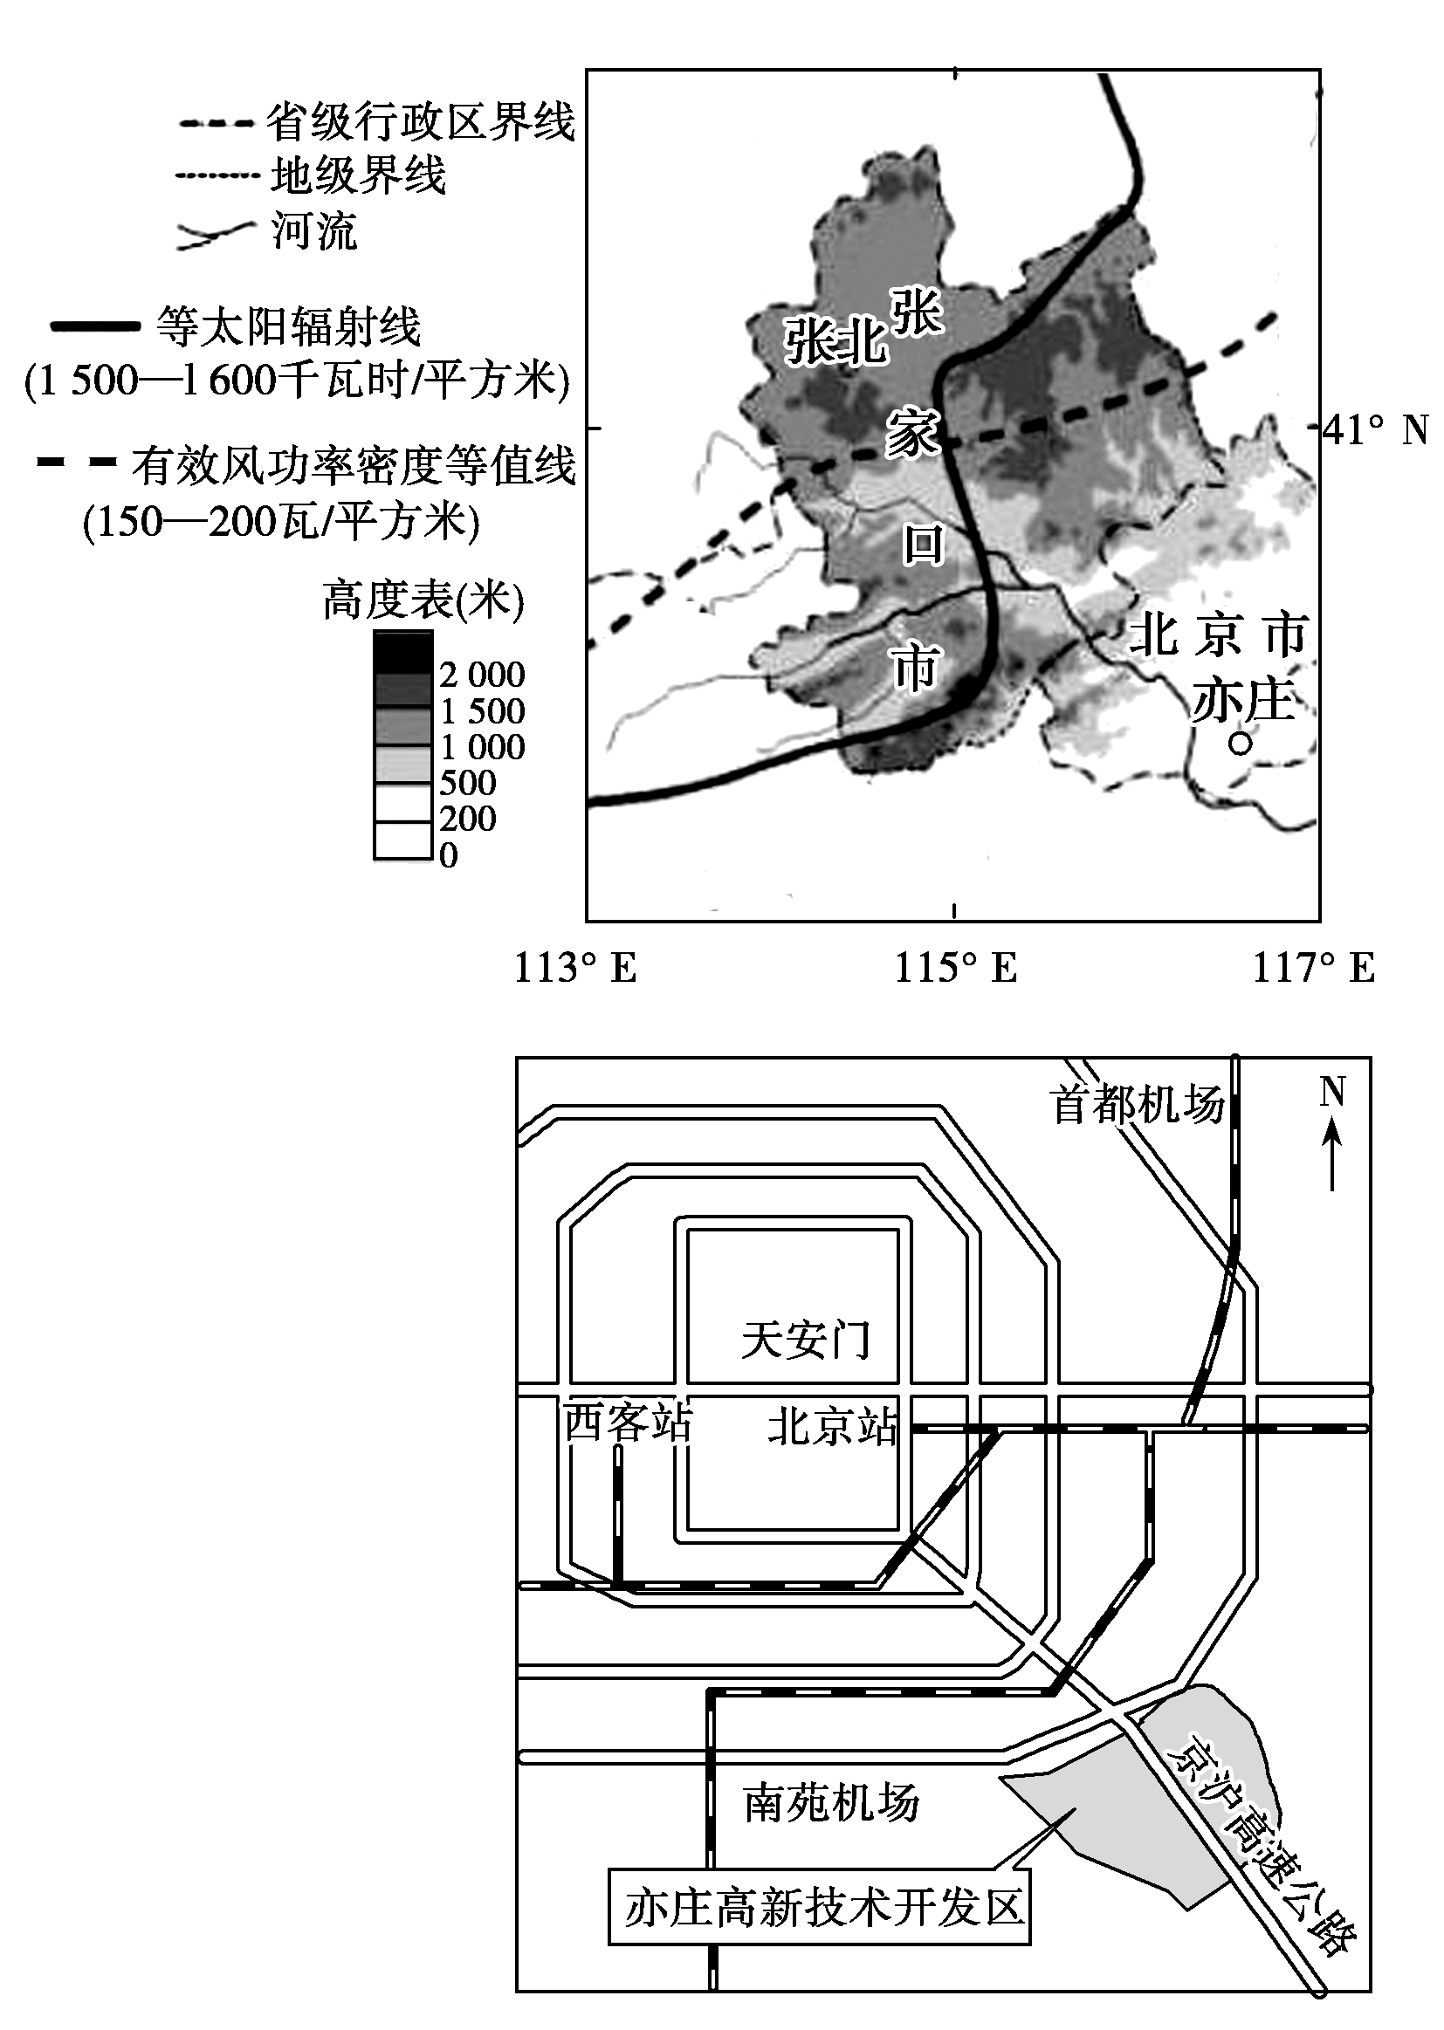
(1)简述亦庄高新技术开发区建设亚洲最大“云服务器”生产基地的有利条件。
(2)从气候和能源角度分析张北县发展云计算产业的优势条件。
(3)简述京津冀产业转移对张北地区的积极影响。
答案：(1)有北京高校和科研院所支持，科技先进；靠近高速公路和机场，交通便利；地形平坦，用地条件好；基础设施完善；政策支持。
(2)海拔高，气温低，可节约“云服务器”的降温成本；空气质量较好；煤炭资源、风能、太阳能丰富。
(3)促进产业结构调整和升级；加快张北地区城市化和工业化进程；带动基础设施建设和相关产业发展；促进区域经济发展；有利于促进就业；增加经济收入。

